Приложение 2.
«ЧЕТВЕРТЫЙ ЛИШНИЙ»

Цель игры:
- закрепить умение группировать предметы по их назначению и быстро находить лишний предмет среди других;
- развивать внимание и логическое мышление.

Материал: карточки с изображением предметов.

Ход игры

В группу к детям приходит Незнайка.
Незнайка. Я вам принес интересную игру. Хотите вместе со мной поиграть?
Дети. Незнайка, только ты сначала расскажи, как играть в эту игру.
Незнайка. Сейчас, сейчас… Вот эти картинки раздаем детям… Ой!
Дети. Что случилось?
Незнайка. Я все перепутал! Среди этих предметов везде один какой-то лишний. А я не знаю, какой именно…
Воспитатель. Дети, давайте поможем Незнайке найти лишний предмет. Посмотрите внимательно на свои картинки и попробуйте объяснить, что лишнее и почему.
Дети. Здесь лишний стул, потому что телевизор, телефон, компьютер – электроприборы, а стул – это мебель. На этой картинке лишняя гитара, потому что гитара, это музыкальный инструмент, а стиральная машина, кухонный комбайн, электрическая печь – электроприборы.
Воспитатель: Правильно!
Незнайка. Вот молодцы! Вы нашли все лишние предметы. Вам понравилась игра? Спасибо за помощь.

Рисунок 1
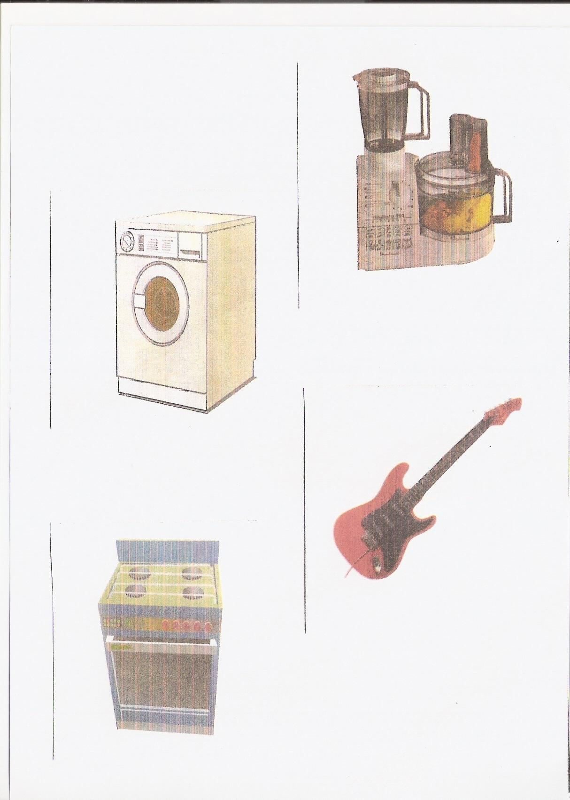

Рисунок 2
